РЕСПУБЛИКА ИНГУШЕТИЯ ГIАЛГIАЙ РЕСПУБЛИКА
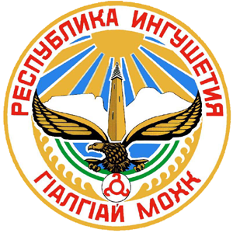

ДЖЕЙРАХСКИЙ МУНИЦИПАЛЬНЫЙ РАЙОН

ГУЛИНСКИЙ СЕЛЬСКИЙ СОВЕТ

РЕШЕНИЕ
О признании утратившими силу некоторые решения Гулинского сельского Совета

№11/2-5 08.02. 2024 г.
В целях приведения нормативных правовых актов Гулинского сельского Совета в соответствие с действующим законодательством, руководствуясь Уставом сельского поселения Гули Гулинский сельский совет пятого созыва

РЕШИЛ:

1)Признать утратившими силу следующие решения Гулинского сельского Совета :

1 РЕШЕНИЕ № 22/3-1 «01» 08 2011 г. Об утверждении Положения о земельном налоге на территории сельского поселения Гули Джейрахского муниципального района

2 РЕШЕНИЕ №45/1-2 «12» апреля 2014 года О внесении изменений в Решение Гулинского сельского совета № 22/3-1 от 01.082011 г. « Об утверждении Положения о земельном налоге на территории муниципального образования сельское поселение Гули"

2) Разместить настоящее Решение на официальном веб-сайте https://guli06.gosuslugi.ru.

3) Настоящее Решение вступает в силу по истечении одного месяца со дня его официального опубликования( обнародования).

Глава с.п.Гули С.Г.Илиев

